**<별첨>**

**TEAM_B**

**CNN 학습 자료**

1. **인공 신경망(Neural Network)**
2. **합성곱 신경망(Convolution Neural Network)과 구조**
3. **어디에 병렬화 할 것인가**
4. **앞으로는 – 어떻게 병렬화 할 것인가**

◼ **인공 신경망이란 무엇인가?**

**시냅스의 결합으로 네트워크를 형성한 인공 뉴런( 각각의 노드 )이 학습을 통해서 시냅스의 결합 세기를 변화시켜 (더 적합한 node쪽으로 가중치가 커짐) 문제 해결능력을 가지는 비선형 모델(각각의 가중치가 다름)**

**1)Input 과정에서 시스템 외부로부터 입력자료를 받아들여서 시스템으로 전송하면 2)시스템이 입력 값을 넘겨받아서 처리 후 결과를 산출 3)Output 과정에서는 현재 시스템 상태에 기준, 출력 값을 산출한다.( 결과 내는 과정 -> 데이터 분류로 나오는 결과 값)**

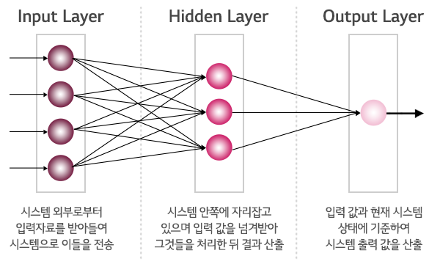

**인공신경망의 간단한 구조**

◼ **합성곱 신경망(Convolution Neural Network, CNN)**

**합성곱 신경망은 합성곱+신경망의 합성어로 딥 러닝에서 이미지 인식에 많이 사용되는 기법.**

**원본 데이터를 받아서**

1. **합성곱 층(Convolution Layer)**

**합성곱층(Convolutinal Layer)에서 기존의 특징 filter를 적용, subSampling(일반적으로 CNN에서는 Max pooling을 사용)과정을 반복적으로 수행해서 마지막으로 활성함수를 적용해 특징(Feature)을 뽑아내는 일련의 과정을 거친다.**

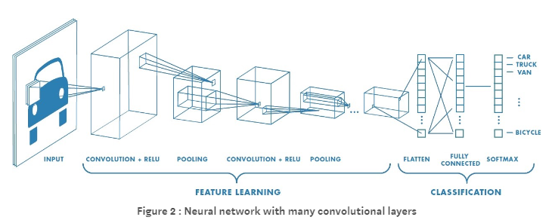

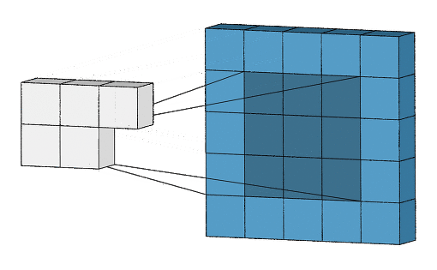

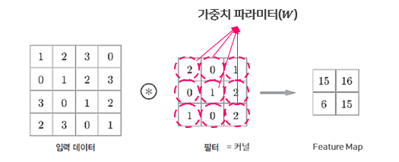

**Filter 적용**

**합성곱 과정에서 전체 입력데이터의 모든 픽셀에 연결하는 것이 아니라 합성곱 뉴런 수용영역안에 있는 픽셀에만 연결하기 때문에 저수준 특징에 집중할 수 있고 다음 합성곱층으로 넘어갈수록 고수준의 특성 조합으로 나아가게된다. 또한 3차원 이미지를 그대로 입력 데이터로 받기 때문에 제대로 학습할 가능성이 높다고 할 수 있다.**

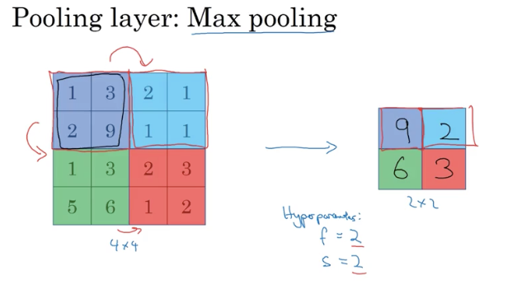

**SubSampling(Max-pooling)**

1. **특징 데이터 (Feature)**

**Convolution Layer를 거친 이미지 데이터들은 특징 데이터로 분류 되며 이를 다시 Neural Network(인공 신경망)의 입력 값으로서 사용이 되어 분류 작업을 거쳐 최종 데이터를 산출하게 된다.**

1. **신경망 층(Neural Network)**

**Convolutional Layer를 거치고 활성함수 적용을 통해서 추출한 특징 데이터들을 분류하는 과정 복잡한 신경망 구조로 처음에는 랜덤한 가중치를 갖고 데이터를 분류하지만 결과에 따라 가중치가 달라진다.**

**(활성함수가 적용되면 Convolutinal Layer에서 결과로 나온 Matrix들이 실수 값으로 변경된다. 이 데이터를 가지고 가중치를 주면서 분류하는 과정)**

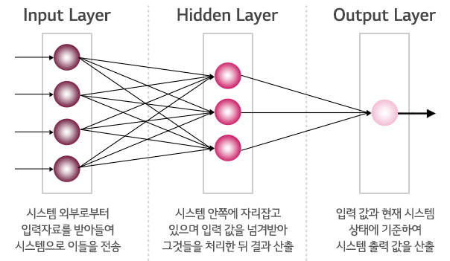

**이러한 일련의 과정을 CNN이라고 하며 마지막 신경망 층까지 거치고 나온 데이터들을 통해서 입력 데이터(원본 이미지)의 특징을 추출하는 것이다.**

◼ **어디에 병렬화 할 것인가**

**CNN에서 Filter계산을 위해서는 Matrix연산이 필요하다. 하지만 Matrix연산을 CPU기반으로 구성 할 경우 아래의 화면 처럼 다중 for문이 사용되고 이런 시스템 구조가 반복 될 경우 시스템 부하로 인한 수행 시간 증가로 연결될 것이다.**

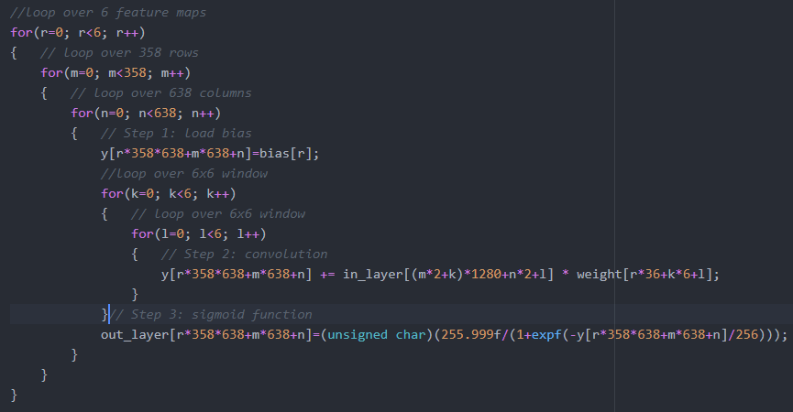

**CNN 예제**

**위의 코드는 CNN의 구현 코드이다.**

**입력 이미지 로드, fiter값 계산, 특징 값 비선형 데이터로 변경 등의 과정이 이루어 져 있는 모습이다.**

**그렇다면 위의 코드를 CUDA를 통해 병렬화를 시킨다면???**

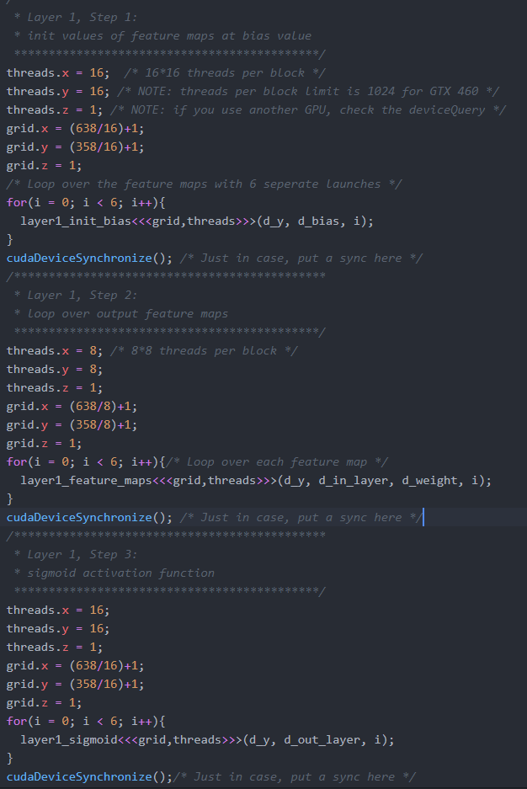

**각 단계 별로 1번의 for문이 사용됨을 볼 수 있다. 기존의 5중 for문으로 인한 과부하가 for문 1개의 3번 반복으로 정리 할 수 있고 이는 상당한 수준의 시간 단축을 이어 진다.**